Hadsten Badminton Klub byder velkommen til
Sæson 2022/2023

www.hadstenbadmintonklub.dk

Vores tøjsponsorer

Vores Event sponsor

HBK har følgende hold og spilletider

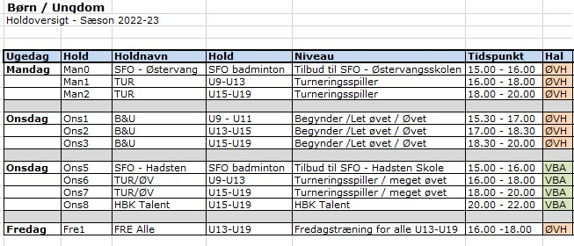

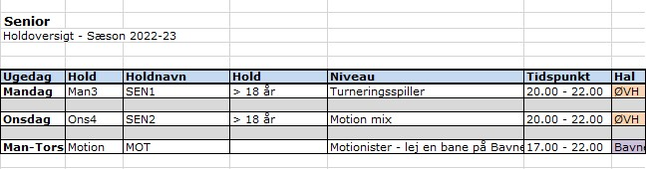
Kalender
 | Dato |  |  | Tilmeldingsfrist |  |  | Aktivitet
02-09-2022 |  |  | 29-08-2022 |  |  | Træn og spil med Mai & Julie - se særskilt invitation og Event
07-09-2022 |  |  | Ingen tilmelding |  |  | Infomøde i Vestjyskbank Arena (1. sal) kl. 19-20.30  Forældre til børne- og ungdomsspiller  – se særskilt invitation
17/18-09-2022 |  |  | 01-09-2022 |  |  | Victor LBS i Herning m/overnatning  Alle kan deltage uanset niveau  Klubben giver et stort tilskud og står for samlet tilmelding.  Info kommer snart!
26-09-2022 |  |  | Ingen tilmelding |  |  | HBK Klub aften – mandagsholdene – møder op i ØVH Café efter træning
28-09-2022 |  |  | Ingen tilmelding |  |  | HBK Klub aften – onsdagsholdene ØVH – møder op i ØVH Café efter træning
07-10-2022 |  |  | 01-10-2022 |  |  | HBK Fed Fredag for U9-U11  Tilmelding på www.hadstenbadmintonklub.dk Via Event
07/08-10-2022 |  |  |  |  |  | VIPiger samling i Randers  Særligt arrangement for piger U13-U19
12-11-2022 |  |  | 27-10-2022 |  |  | Fælles stævne i Hammel  U9D, U11 ABCD, U13 ABCD, U15 ABCD,  U17/U19 ABCD  Tilmelding via www.badmintonplayer.dk
14-11-2022 |  |  | Ingen tilmelding |  |  | HBK Klub aften – mandagsholdene – møder op i ØVH Café efter træning
16-11-2022 |  |  | Ingen tilmelding |  |  | HBK Klub aften – onsdagsholdene ØVH -møder op i ØVH Café efter træning
25-11-2022 |  |  |  |  |  | VIPiger samling i Hadsten  Særligt arrangement for piger U13-U19

02-01-2023 |  | Opstart efter jul og nytår
22-01-2023 |  | VIPiger samling i Rønde  Særligt arrangement for piger U13-U19
03/04-02-2023 | 27-01-2023 | HBK By Night U13  Tilmelding på www.hadstenbadmintonklub.dk Via Event
09-02-2023 | Ingen tilmelding | Generalforsamling  - se særskilt invitation
11-02-2023 | 26-01-2023 | Fællesstævne Hinnerup – U9D, U11 BCD, U13  BCD, U15 BCD U17&19 BCD  Tilmelding via www.badmintonplayer.dk
03-03-2023 |  | VIPiger samling i Hammel
18-03-2023  kl. 13.00  i VBA hallen | 09-03-2023 | HBK Klubstævne for alle medlemmer  Tilmelding på www.hadstenbadmintonklub.dk Via Event
27-03-2023 | Ingen tilmelding | HBK Klub aften – mandagsholdene – møder op i ØVH Café efter træning
29-03-2023 | Ingen tilmelding | HBK Klub aften – onsdagsholdene ØVH – møder op i ØVH Café efter træning
14/15-04-2023 | 07/04-2023 | HBK By Night U15-U19  Tilmelding på www.hadstenbadmintonklub.dk Via Event
22-05-2023 | Ingen tilmelding | HBK Klub aften – mandagsholdene – møder op i ØVH Café efter træning
24-05-2023 | Ingen tilmelding | HBK Klub aften – onsdagsholdene ØVH – møder op i ØVH Café efter træning
09/10-06-2023 |  | VIPiger samling i Hinnerup
23-06-2023 |  | HBK sommerafslutning  For bestyrelse, trænere og frivillige

Ny i klubben – info til forældrene
Til dig der er ny forældre til en badmintonspiller, så er der flere relevante oplysninger på DGI´s hjemmesiden, hvor der er udarbejdet guides og gode råd til nye forældre. Der står lidt om de vigtigste ting vedrørende badmintonsporten, herunder reglerne, men også gode råd til hvordan du som forældre bedst støtter dit barn, både til træning og turnering:

Vi kan anbefale at læse følgende:
https://www.dgi.dk/badminton/badminton/artikler/6-raad-til-nye-foraeldre-i-badminton-saadanstoetter-du-dit-barn

https://www:dgi:dk/badminton/badminton/vejledninger/er-du-og-dit-barn-ny-i-klubben

Hvis der måtte være spørgsmål, så skriv til hadstenbk@gmail.com og så kan bestyrelsen kun anbefale at du møder op til infoaften den 7.9.2022, hvor du kan få svar på alle dine spørgsmål.

Hvis du ikke allerede er blevet det, så meld dig ind i vores Facebook gruppen

Støt vores sponsorer - De støtter os:

